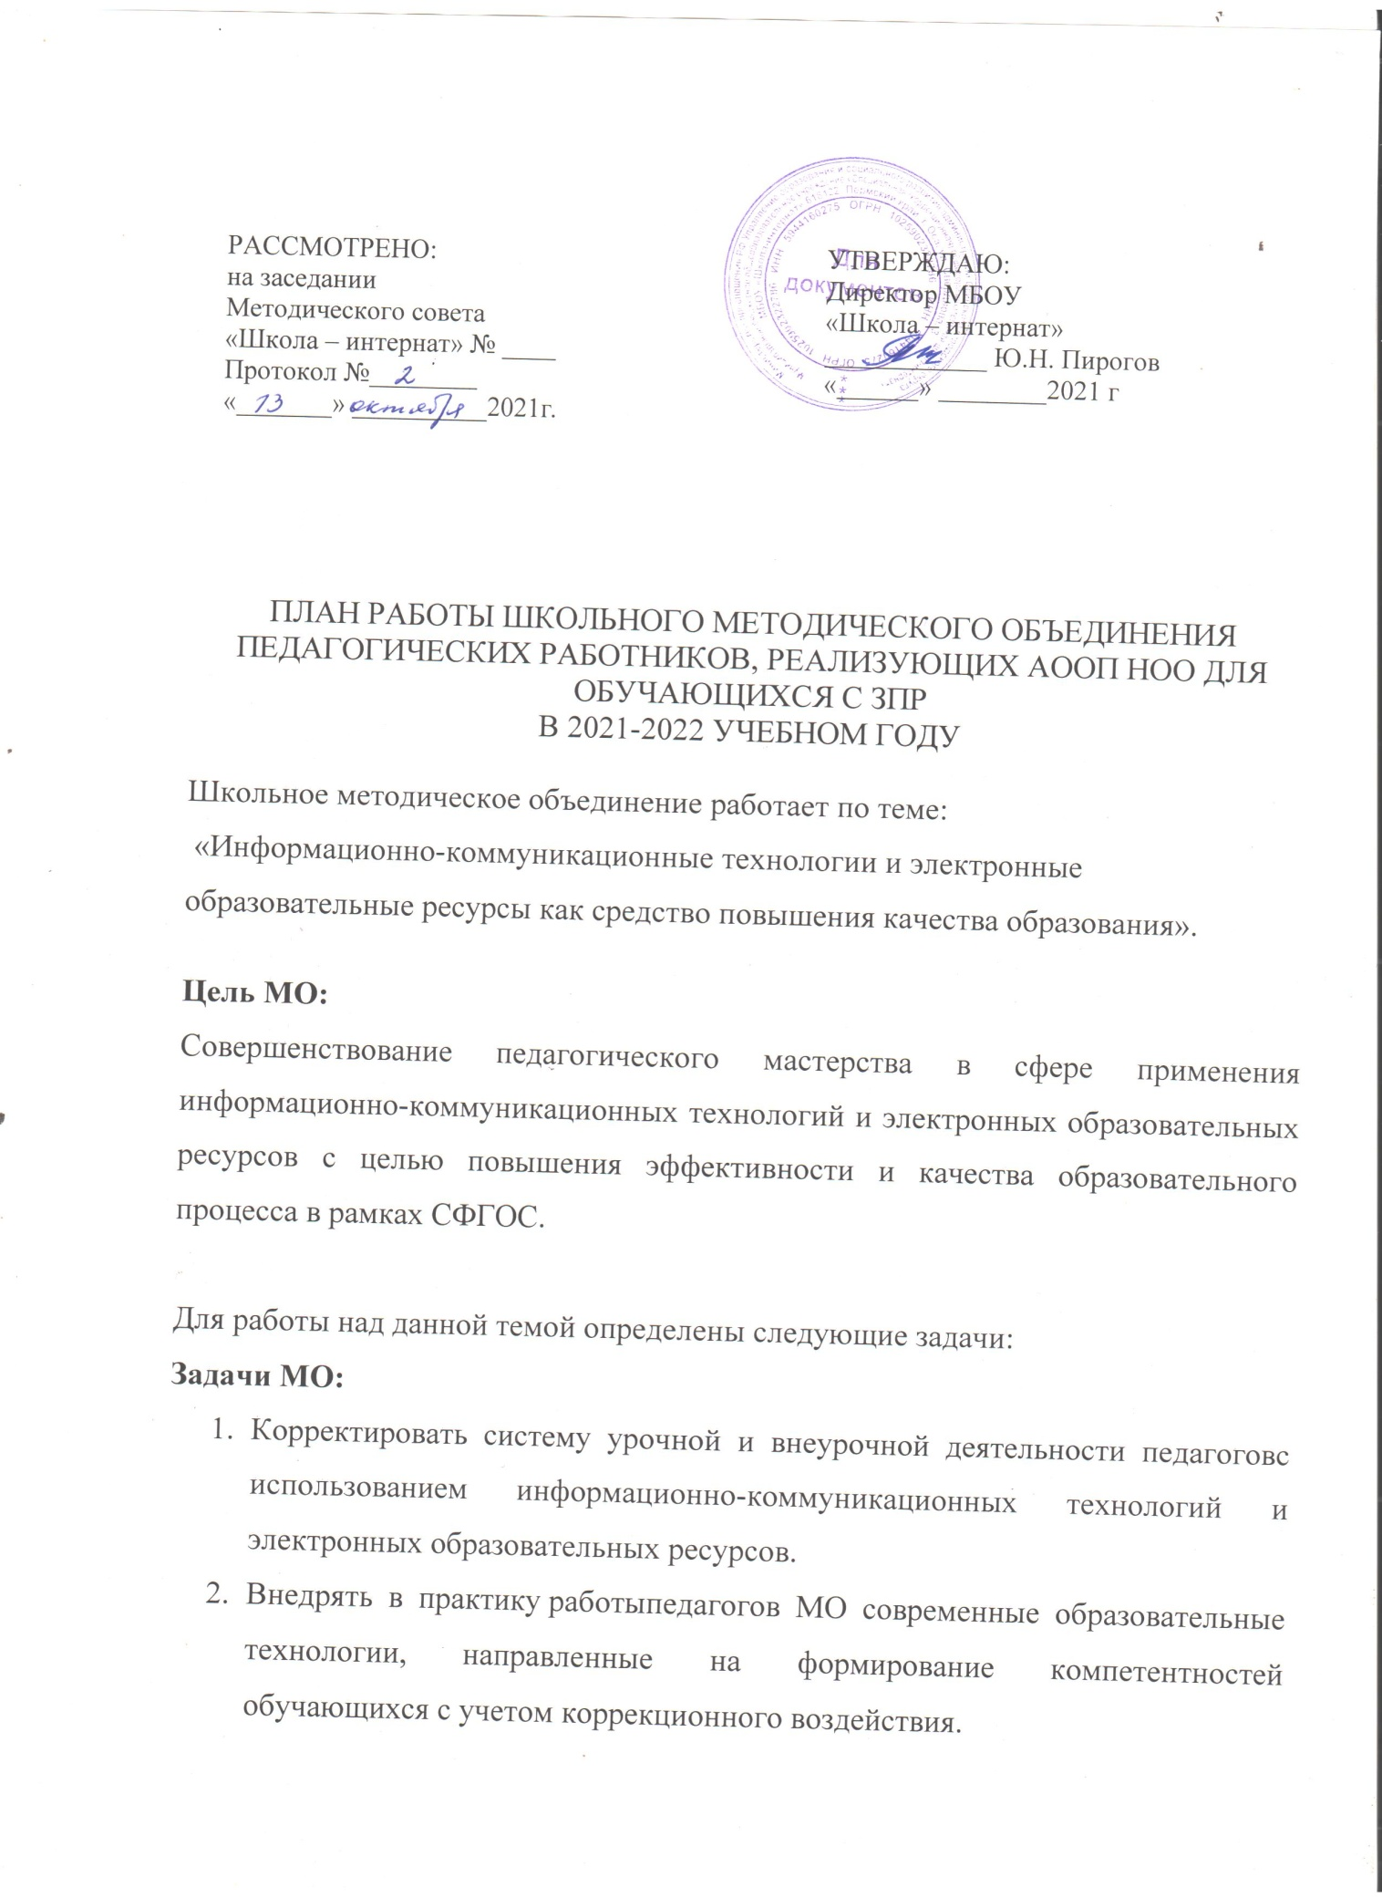

3.Совершенствовать педагогическое мастерство учителей в овладении информационно-коммуникационных технологий и электронных образовательных ресурсов.
- Продолжить работу по сохранению здоровья обучающихся и пропаганды здорового образа жизни.

Направления работы МО:
- информационное обеспечение;
- содержание образования;
- повышение квалификации;
- подготовкак аттестации;
- участие в конкурсах;
- взаимное посещение уроков и внеклассных мероприятий;
- межсекционная работа.

Направления работы МО в 2021-2022 учебном году:
1. Аналитическая деятельность:
- планирование на 2021-2022 учебный год.
- Анализ посещения уроков, занятий, мероприятий.
- Изучение направлений деятельности педагогов (тема самообразования).
- Анализ работы педагогов с целью оказания помощи.
2. Информационная деятельность:
- Изучение новинок в методической литературе в целях совершенствования педагогической деятельности.
- Изучение инновационных образовательных технологий.
3. Организация методической деятельности:
- Выявление затруднений, методическое сопровождение и оказание практической помощи педагогам в период освоения инновационных образовательных и коррекционных технологий
4. Консультативная деятельность:
- Консультирование педагогов по вопросам тематического планирования.
- Консультирование педагогов с целью ликвидации затруднений в педагогической деятельности.
- Консультирование педагогов по вопросам в сфере формирования универсальных учебных действий в рамках СФГОС.

Организационные формы работы:
1. Заседания методического объединения.
2. Методическая помощь и индивидуальные консультации по вопросам преподавания предметов начальной школы, организации внеклассной деятельности.
3. Взаимопосещение уроков педагогами.
4. Выступления учителей начальных классов, специалистов, воспитателей на ШМО, практико-ориентированных семинарах, педагогических советах.
5. Посещение семинаров, вебинаров, медианаров, РМО.
6. Повышение квалификации педагогов на курсах повышения квалификации.

Тематика заседаний методического объединения педагогов, реализующих АООП НОО для обучающихся с ЗПРна 2021 – 2022 учебный год

СЕНТЯБРЬ
Организационное заседание
Тема:«Планирование и организация методической работы учителей начальных классов на 2021-2022 учебный год».
1. Обсуждение и утверждение плана работы ШМО на новый учебный год.
2. Рассмотрение и согласование рабочих программ, программ развития классных коллективов, планов воспитательной работы в ГПД.
3.Работа с нормативными документами. Соблюдение единого орфографического режима при оформлении школьной и ученической документации.
4. Утверждение планов самообразования, методических тем и графика проведения уроков, занятий, мероприятий.
5. Аттестация педагогов в 2021-2022 учебном году.
НОЯБРЬ
Тема: «Знакомство с образовательными платформами для проведения онлайн-уроков»
1. Организация онлайн-уроков (видеоконференций).
2. Поддержка самостоятельной работы обучающихся.
3. Индивидуальное и групповое консультирование.

МАРТ
Тема: «Создание образовательных онлайн-игр на платформах и web-сервисах»
1.Принципы созданияобразовательных онлайн-игр.
2.Сервисы для созданияобразовательных онлайн-игр.
3. Идеи применения на уроках и занятиях.
4. О проведении недели начальных классов.

МАЙ
Итоговое заседание
Тема: «Результаты деятельности МО»
1. Индивидуальная методическая работа учителя (отчет по самообразованию).
2. Подведение итогов работы ШМО 2021-2022г.
3. Организация и проведение недели начальных классов.

Межсекционная работа педагогов, реализующих АООП НОО
для обучающихся ЗПР:
- Неделя начальных классов. Май 2022г. Ответственные: Зверева В.Н., Раимова Е.Я., Мукминова Е.Н.
- Марафон здоровья. Февраль 2022г. Ответственные: Лихачева Н.Ф., Корекова Е.В., Овчинникова А.Н., Пыхонина Т.В.
- Олимпиада для педагогов. Ноябрь 2021г. Ответственные:Саушкина Н.Г., Шилова Т.Н., Соскулова Г.Н.
- Олимпиада для детей с ЗПР. Март-апрель 2022г. Ответственные: Мячкова М.А., Боброва С.И., Онорина Н.А.
- Взаимопосещениеоткрытых уроков, занятий, мероприятий.
- Работа с родителями (родительские собрания, консультации, привлечение к сотрудничеству).
7. Работа кабинетов (пополнение учебно-методической базы).
8. Самообразование педагога (работа над методической темой, курсовое обучение, конференции, семинары, вебинары).
 | Руководитель ШМО: | Шилова Т.Н. | 2021г.

